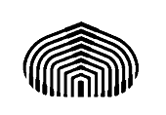
UNIVERSIDAD SIMÓN BOLÍVAR
EQUIPO BAJA SAE USB
DIVISIÓN DE ELECTRÓNICA

Portada

MEDIDOR DE ACELERACIONES EN LA PUNTA DE EJE

Por:
Leonardo Jesús Ward Valdez

Sartenejas, Diciembre de 2013

INDICE GENERAL

Pág.

INTRODUCCIÓN………………………………………………………………….. 4

CAPÍTULO 1………………………………………………………………………. 5

MARCO TEÓRICO……………………………………………………………….. 5

  - Acelerómetro……………………………………………………………… 5

  - Capacitores de Bypass……………………………………………………. 5

  - Resistencias Pull up y Pull Down………………………………………... 6

CAPÍTULO 2……………………………………………………………………... 7

ANTECEDENTES……………..………………………………………………… 7

  - Tesis del Ingeniero Jorge Marín…..……………………………………… 7

CAPÍTULO 3……………………………………………………………………... 9

DESCRIPCIÓN DEL SISTEMA………………………………………………… 9

  - Esquemático………………………………………………………………. 9

  - Alimentación…………...…………………………………………………. 9

  - Regulador a 5V………………………………………………………….... 10

  - Regulador a 3.3V…….…………………………………………………… 10

  - Acelerómetro ADXL335….………………………………………………. 11

    - Filtro Interno……………………..………………………………… 11

  - Filtros Externos de 15.915Hz…………………………………………….. 13

  - Tarjeta Micro SD…………………………………………………………. 14

  - Microcontrolador ATMEGA328P……………………………………….. 14

CAPÍTULO 4……………………………………………………………………... 16

LISTA DE COMPONENTES..…………………………………………………... 16

CAPÍTULO 5……………………………………………………………………... 19

PROGRAMACIÓN…………..…………………………………………………... 19

REFERENCIAS BIBLIOGRÁFRICAS…………………………………………. 20

APÉNDICE A………………………………………………………………………. 21

Datasheet de ADXL335 (Acelerómetro)………………………………………. 21

INTRODUCCIÓN

Este medidor fue diseñado con la finalidad de medir las aceleraciones en los ejes X,Y y Z en la punta de eje del prototipo tipo Baja de la agrupación Baja SAE USB.

CAPÍTULO 1

MARCO TEÓRICO

Acelerómetros

Los acelerómetros o sensores de aceleración son elementos que transforman la magnitud física de aceleración en otra magnitud eléctrica que será la que emplearemos en los equipos de automatización o adquisición estándar. Los rangos de medida van desde las décimas de g, hasta los miles de g.

Los acelerómetros triaxiales se basan en el empleo de tecnología piezoeléctrica. Estos sensores son indicados para la medida de vibraciones dinámicas. Estos acelerómetros miden la aceleración en los tres ejes del espacio y están realizados en materiales ligeros con el fin de minimizar la influencia del peso del sensor sobre el comportamiento vibratorio de la pieza. Para medidas en piezas de masa muy reducida, podemos encontrar acelerómetros triaxiales de hasta 1gr. de peso.Como aplicaciones típicas encontramos análisis estructural, estudios sobre vehículos y maquinaria, análisis modal, control de vibraciones, túneles de viento, ensayos en componentes electrónicos, pequeñas piezas, tornillos y, en general en cualquier aplicación donde se deba medir las vibraciones en los tres ejes.

Capacitores de Bypass

Los equipos con conmutaciones de alta velocidad generan ruido en las líneas de alimentación debido a la carga y descarga de los capacitores internos y externos de los circuitos. La corriente instantánea generada por los flancos de subida y bajada de las salidas causan que las líneas de alimentación fluctúen. Este efecto puede hacer que la tensión de alimentación se salga fuera de las condiciones recomendadas o que se generen falsas señales, creando serios problemas. Una simple y sencilla solución es el capacitor de bypass.

Un capacitor de bypass almacena una carga eléctrica que es cedida a la línea de alimentación durante una bajada transitoria de la tensión. Esto proporciona una pequeña alimentación añadida que minimiza el ruido generado por la conmutación en los dispositivos del circuito.

En un entorno de alta velocidad las inductancias internas de un condensador de bypass se tornan muy críticas. Conmutaciones a alta frecuencia de las salidas generan ruido de alta frecuencia (mayor que 100MHz) en las líneas de alimentación. Estos armónicos fuerzan al condensador con alta inductancia interna a actuar como un circuito abierto, impidiendo que ejerza su función de suplir la señal de alimentación para mantener el nivel. Por lo tanto el bypass de una línea de alimentación requiere condensadores con inductancias muy pequeñas. Es así por lo que los condensadores cerámicos son los más adecuados para este cometido, ya que poseen una inductancia interna muy pequeña.

Resistencias de Pull up y Pull down

Las resistencias pull up y pull down no son más que resistencias dispuestas en una configuración determinada. Dicha configuración determina si la resistencia es de pull up o pull down. Este tipo de configuración establece un estado lógico a la entrada de un circuito lógico cuando dicho circuito está en reposo, siendo para pull up un estado lógico alto y para pull down bajo. De esta forma, se evita falsos estados producidos por ruido eléctrico si dejáramos una entrada con un valor indeterminado.

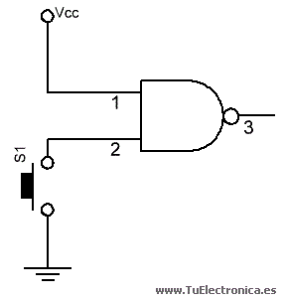
Fig. 2
Como vemos en la Fig. 1, cuando S1 no está pulsado, la entrada 2 de la puerta NAND tiene un valor indeterminado por no estar conectado a un nivel lógico alto ni bajo.
Veamos las configuraciones pull up y pull down, donde Vout se conectaría a la entrada de un circuito lógico:
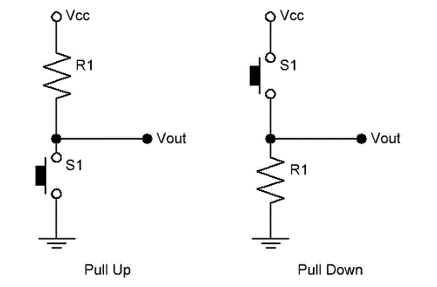
En la configuración pull up, cuando el pulsador está en reposo, Vout será prácticamente Vcc pudiéndose considerar como nivel lógico alto. Ahora bien, cuando se pulsa S1, se deriva toda la corriente a masa, por tanto Vout será 0v, valor lógico bajo. Esto mismo ocurre con la configuración pull down pero a la inversa. Cuando el circuito esta en reposo, la caída de tensión en R1 es prácticamente 0v que es la misma tensión de Vout. En ese momento tendremos un nivel lógico bajo. Al pulsar S1, la caída de tensión en R1 ahora será Vcc, Vout será un nivel lógico alto. Generalmente, se suele usar un valor de 10K para estas resistencias.

CAPÍTULO 2

ANTECEDENTES

Tesis del Ingeniero Jorge Marín

Actualmente la agrupación Baja SAE de la Universidad Simón Bolívar utiliza la tesis de grado del ingeniero Jorge Marín llamada “DISEÑO E IMPLEMENTACIÓN DE UN SISTEMA EMBEBIDO DE TELEMETRÍA PARA VEHÍCULOS BAJA SAE” para la medición de aceleraciones en los prototipos tipo Baja de la agrupación.

Dicha tesis “diseña e implementa un sistema electrónico de telemetría orientado a satisfacer las necesidades de monitoreo durante pruebas de campo en vehículos Baja SAE…. Todo el sistema propuesto funciona en base a microcontroladores Freescale Semiconductors, Inc de 8 y 32 bits, GPS, acelerómetro, giróscopo, sensor de efecto Hall, emisores y receptores infrarrojos, transmisión inalámbrica de datos utilizando el estándar ZigBee a través de módulos XBee, y capacidad de conexión a una red CAN. Todos los datos recaudados son recibidos en el PC, procesados y mostrados a través de una interfaz gráfica hecha en LabVIEW, que permite la visualización en tiempo real de las variables de interés y permite almacenar los datos para su posterior análisis.” Texto obtenido de la tesis DISEÑO E IMPLEMENTACIÓN DE UN SISTEMA EMBEBIDO DE TELEMETRÍA PARA VEHÍCULOS BAJA SAE, página iii.

CAPÍTULO 3

DESCRIPCIÓN DEL SISTEMA

Esquemático

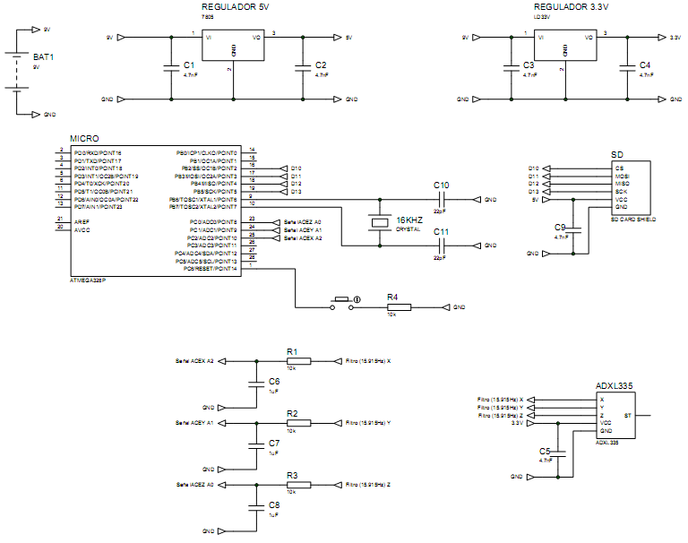

Alimentación

Para alimentar al dispositivo se utiliza una batería de 9v:

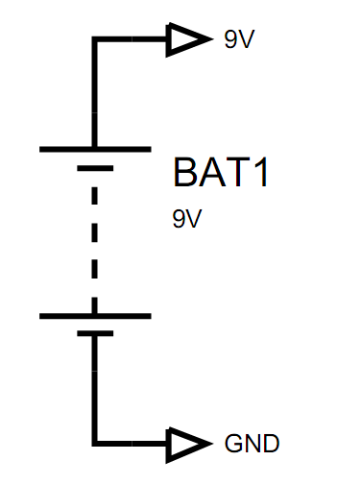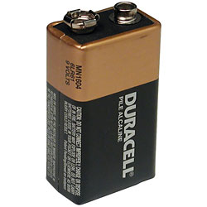

Regulador a 5V

El dispositivo utiliza un regulador DC-DC a 5V L7805CV para suministrar el voltaje que necesita el microcontrolador ATMEGA328P para funcionar, además posee 2 capacitores de bypass de 4.7nf para eliminar el ruido en las líneas.

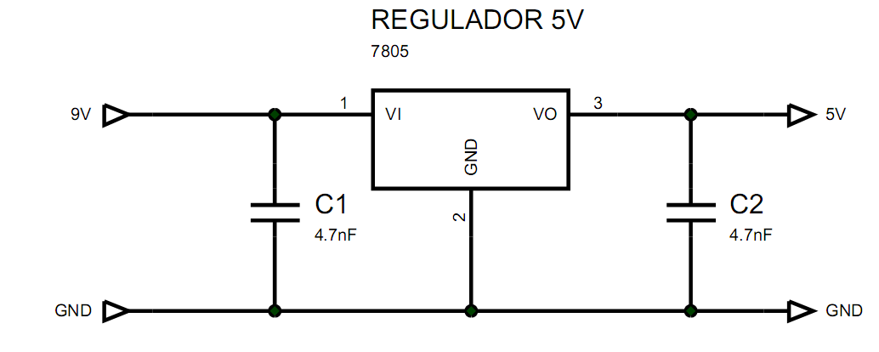

Regulador a 3.3V

El dispositivo utiliza un regulador DC-DC a 3.3V LD33V para suministrar el voltaje que necesita el acelerómetro ADXL335 para funcionar, además posee 2 capacitores de bypass de 4.7nf para eliminar el ruido en las líneas.

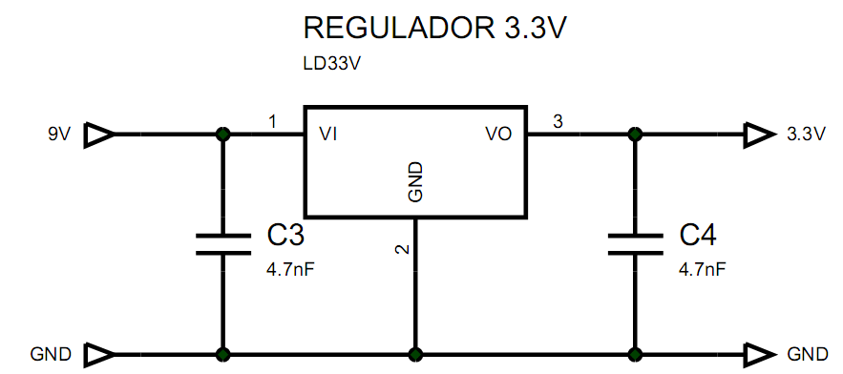

Acelerómetro AXL335

Para medir aceleraciones en los 3 ejes de la punta de eje se utiliza el acelerómetro ADXL335, que necesita una alimentación desde 1.8V a 3.6V y posee un rango de medición desde -3g hasta 3g. Además se colocó 1 capacitor de bypass de 4.7nf para eliminar el ruido en la alimentación. Las salidas X,Y y Z del acelerómetro están conectadas a filtros pasabajo externos, cuya frecuencia de corte es 15.915Hz.

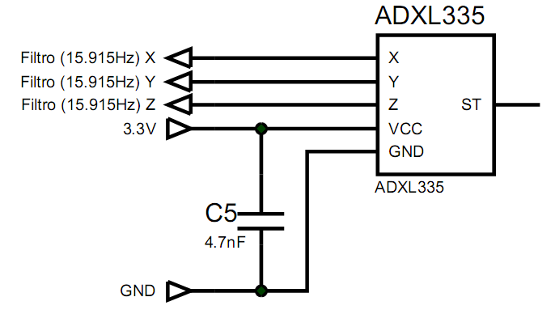

Filtro Interno

El acelerómetro ADXL335 3 resistencias internas de 32KΩ, para poder configurar un filtro RC pasabajo de la frecuencia de corte deseada, por medio de los capacitores Cx, Cy y Cz.

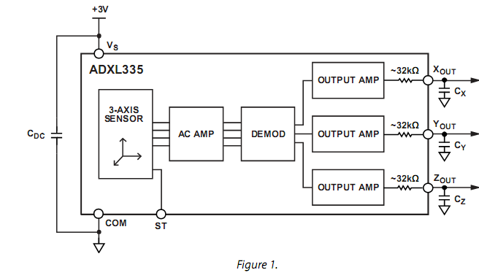

Además se utilizó el acelerómetro adaptado sobre una placa que contiene capacitores de 0.1uF.

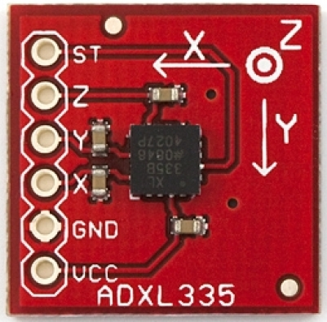
Acelerómetro ADXL335 montado sobre placa con capacitores de 0.1uF

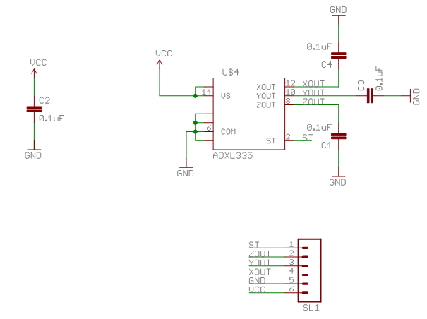
Esquemático del Acelerómetro ADXL335 montado sobre placa con capacitores de 0.1uF

Al tener resistencias de 32KΩ y capacitores de 0.1uF se obtiene un filtro pasabajo cuya frecuencia de corte es $49.735919Hz$.

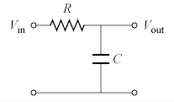

$$Fc=\frac{1}{2πRC}=\frac{1}{2π(32KΩ)(0.1uF)}=49.735919Hz$$

Filtros externos de 15.915 Hz

Se utilizan 3 filtros RC pasabajo para las salidas X, Y y Z del acelerómetro ADXL335 con una frecuencia de corte de 15.915Hz.
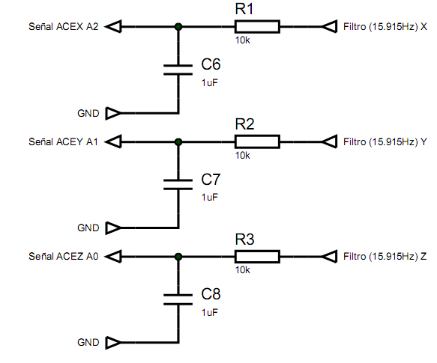

$$Fc=\frac{1}{2πRC}=\frac{1}{2π(10KΩ)(1uF)}=15.915494Hz$$

Tarjeta micro SD

Se utiliza una tarjeta llamada “SD Card Shield” para guardar los datos obtenidos en una tarjeta micro SD, se utiliza comunicación SPI para guardar la información en la tarjeta micro SD.

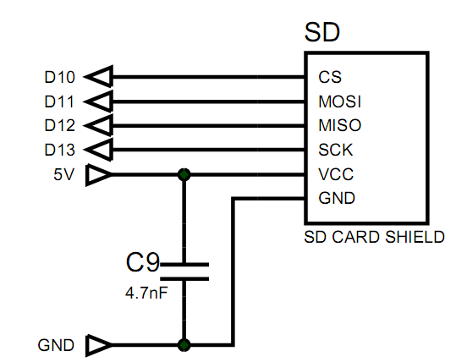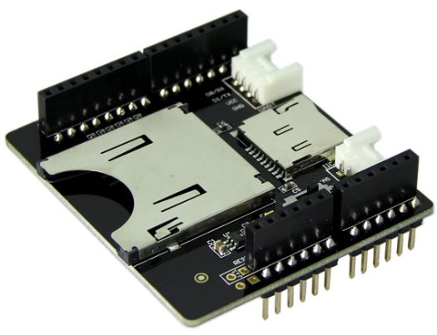

Microcontrolador ATMEGA328P

Se utiliza un microcontrolador ATMEGA328P para el medidor, necesita un oscilador de 16KHz, con dos capacitores de 22pF a tierra, y se coloca una resistencia de pull down en el pin de RESET.

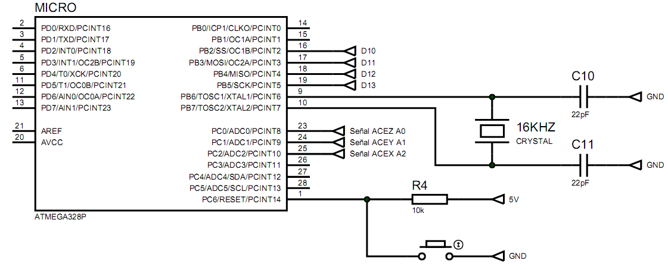
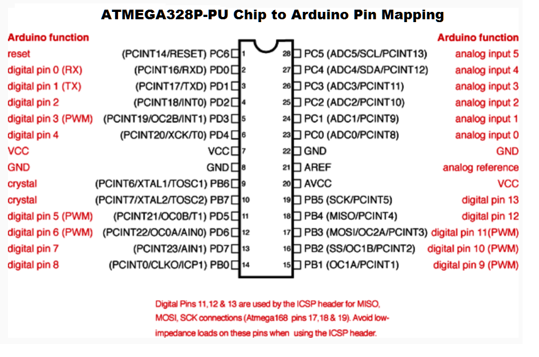

CAPÍTULO 4

LISTA DE COMPONENTES

Imagen | Cantidad | Componente
 | 1 | Batería de 9V
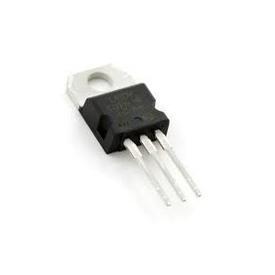 | 1 | Regulador de Voltaje L7805CV
 | 1 | Regulador de Voltaje LD33V
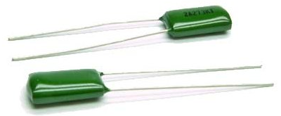 | 6 | Capacitor de 4.7nF
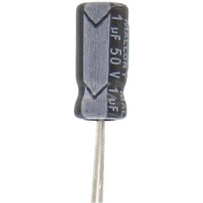 | 3 | Capacitor de 1uF
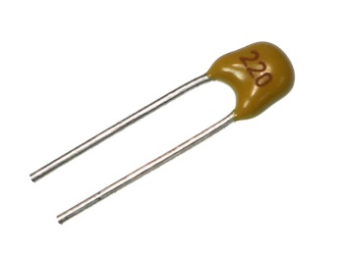 | 2 | Capacitor de 22pF
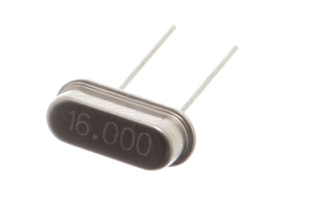 | 1 | Oscilador de 16 KHz
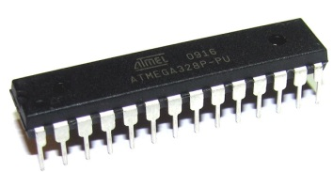 | 1 | ATMEGA328P
 | 1 | SD Card Shield
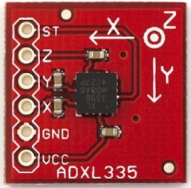 | 1 | ADXL335
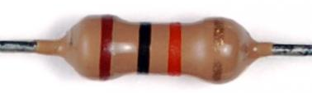 | 4 | Resistencia de 10KΩ
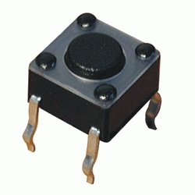 | 1 | Pulsador
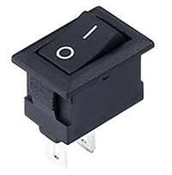 | 1 | Switch
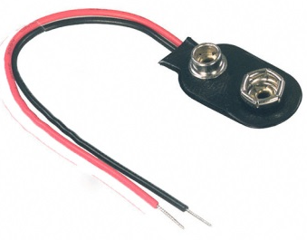 | 1 | Conector para batería de 9V
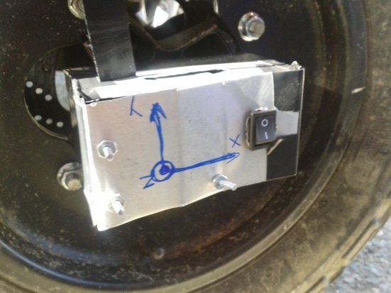 | 1 | Caja de Metal
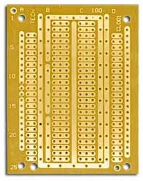 | 1 | Bakelita

CAPÍTULO 5

PROGRAMACIÓN

REFERENCIAS BIBLIOGRÁFICAS

http://redeya.bytemaniacos.com/electronica/tutoriales/condensa/condensa.htm

http://www.ecured.cu/index.php/Aceler%C3%B3metro

https://www.google.co.ve/url?sa=t&rct=j&q=&esrc=s&source=web&cd=1&cad=rja&sqi=2&ved=0CCkQFjAA&url=https%3A%2F%2Fwww.sparkfun.com%2Fdatasheets%2FComponents%2FSMD%2Fadxl335.pdf&ei=_vu5UqLwLoHUkQeY54GYAw&usg=AFQjCNF4zMgSgaltdYvy3rugCv2-gHcMSQ&bvm=bv.58187178,d.eW0

http://www.tuelectronica.es/tutoriales/electronica/resistencia-pull-up-y-pull-down.html

APÉNDICE A

Datasheet de ADXL335 (Acelerómetro)

